**2023秋《交流变频调速应用技术》导学方案**

1. **登录国家开放大学学习网、浏览学习、完成作业的步骤引导**

**第一步：先打开国家开放大学学习平台http://one.ouchn.cn/，点击登录。**

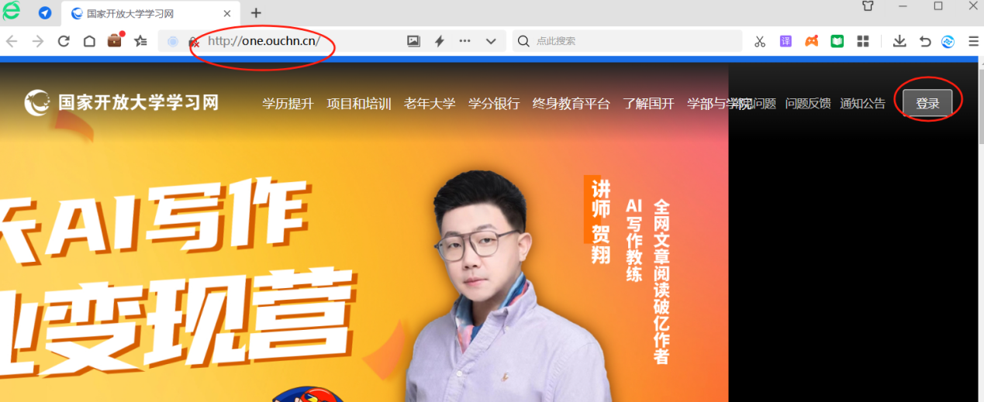

第二步：在“登录”界面依次输入用户名、密码。用户名是学生的学号，密码是Ouchn@加自己8位生日（注意：第一个字母是大写Ｏ,密码自己也可重设的），登录学习网，进入学生空间。

　　例如：登录用户名：2261001451874　密　码：Ouchn@19810206

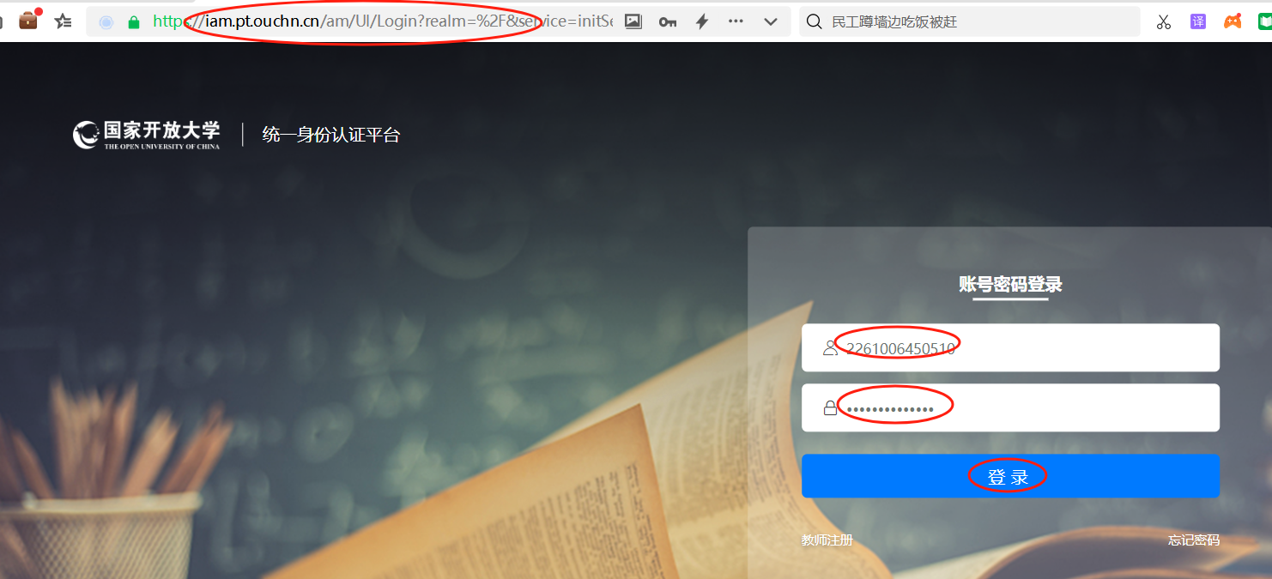第三步：依次点击图形后，点下面的确定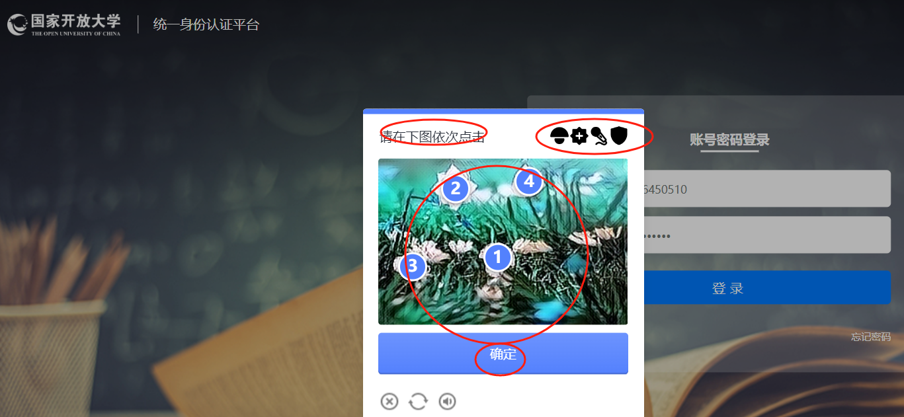

第四步：我的课程下的当前学期下选择《电气控制与PLC》（这里可看到作业数和离平台关闭的剩余天数），点击在学习进入。

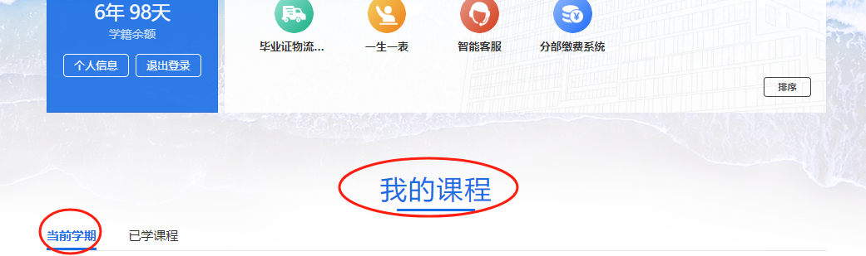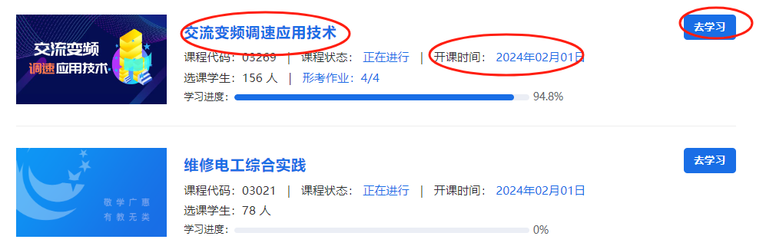第四步：进入到课程学习主页，可浏览该课程和章节、形考任务和讨论以及课程教学文件、学习指南等各类内容

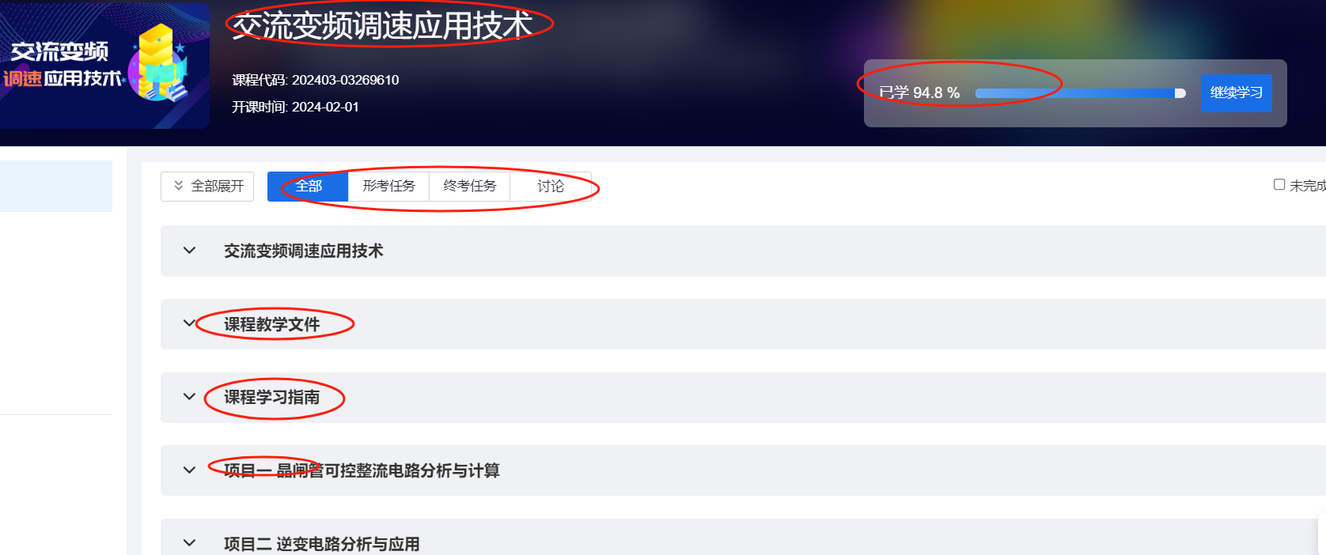

第五步：在教学文件下了解本课程教学大纲、考核说明和课程说明等重要内容，有助于你对本课程的学习内容、考核方式和学习方式等方面有个总的了解。在章节下可进行全面学习课程知识。

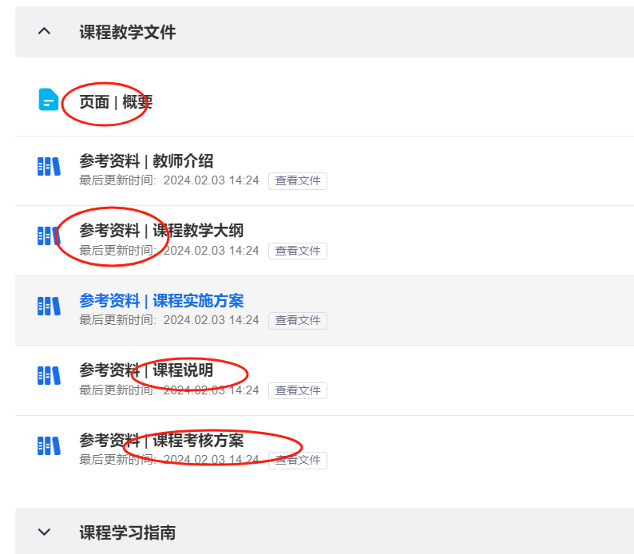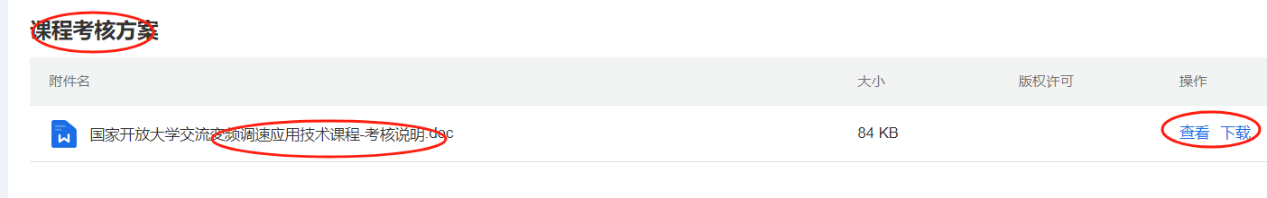

第六步：在形考任务下，可看到有4个形考作业及测试截止日期及所得分数，点击各项目可进入项目自检自测，点击右测的形考任务就进入可作答。 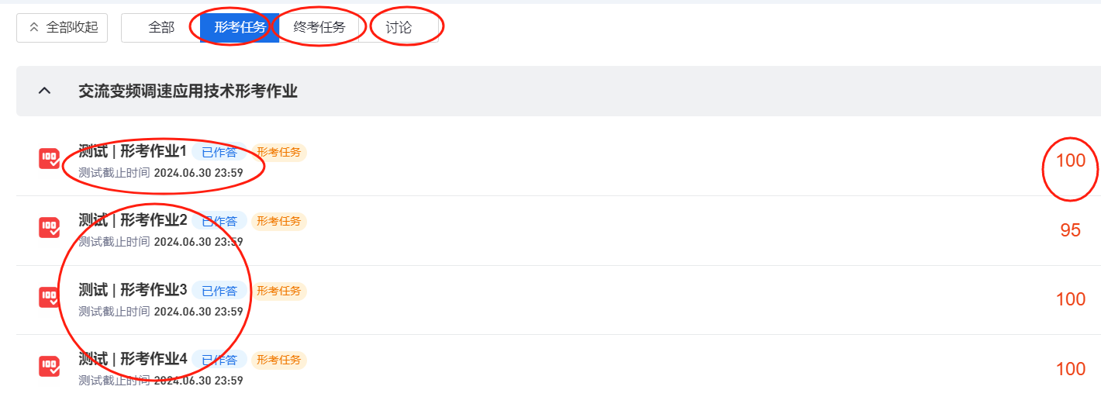

第七步：点击具体的某一形考任务后，就可进入开始答题了，按提示结束答题，一定要记住提交所有答案并结束。请注意测试截止日期和允许答题次数。

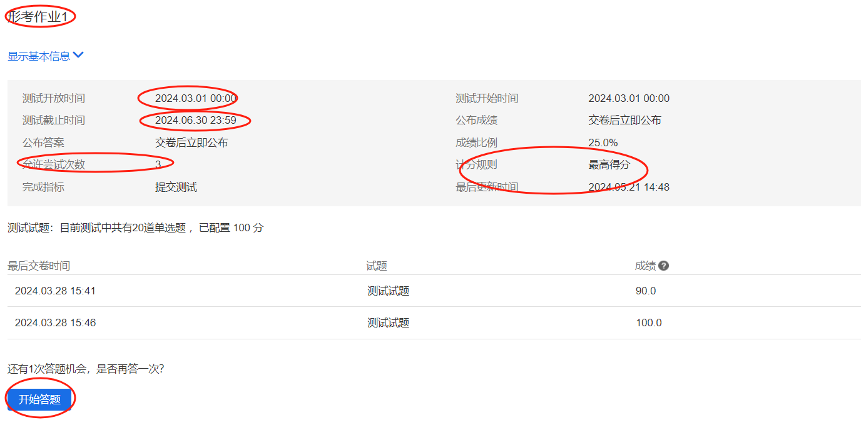**二、课程考核形式**

认真细读前本课程考核说明，了解考核方式，做到心中有数。

本课程考核采用形成性考核与终结性考试相结合的方式。形成性考核在国开学习网上完成，占课程综合成绩的50；终结性考试为纸质考试，占课程综合成绩的50%。综合成绩达60分以上，可获得本课程相应学分。

第九步；点击讨论进行论坛讨论，与同学和老师进行交流互动，发贴数必须在十个以上。

1. **学习浏览**
2. 可点击讨论，进入看到非实时答疑和实时答疑或直播时间安排，按时听取每次直播讲解。

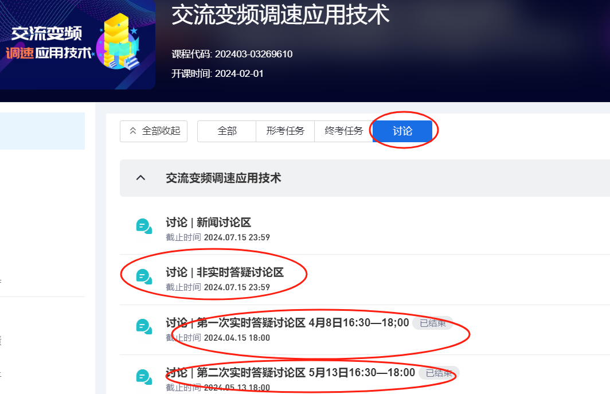

2、进入各章节，浏览、学习相关知识或听取讲解视频。

**导学老师联系方式：**

**导学老师刘作为，联系电话（同微）：18292253300**